**MAPA REGISTRACE**

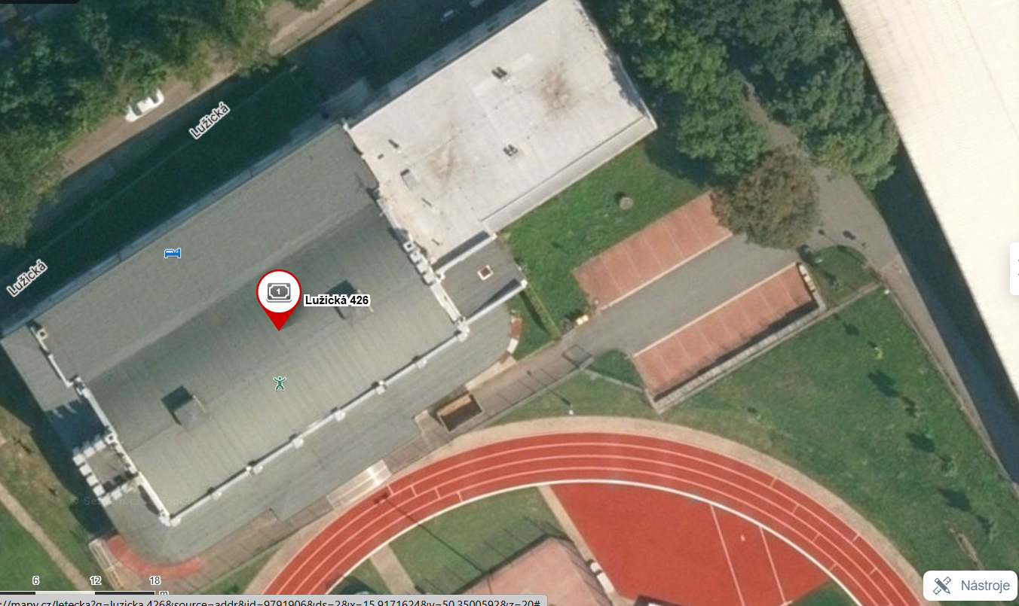

PĚŠÍ

FAST TRACK

CYKLO